 

**INSTITUTO POLITÉCNICO DE BEJA**

**Escola Superior de Tecnologia e Gestão**

**Licenciatura em Engenharia Informática**

**Relatório: Trabalho Prático**

**Engenharia de Software**

Elaborado por:  
Beatriz Almeida Nº15969

Jéssica Delgadinho Nº16243

Orientado por:

Professora Isabel Sofia Brito, IPBeja

Beja

2017 / 2018

# Índice

# Introdução

Este trabalho surge no âmbito da unidade curricular Engenharia de Software, cujo o objetivo é desenvolver um projeto de software que serve de base ao negócio da Airbnb.

Este software trata-se de um software de gestão de funcionamento interno da airbnb, disponibiliza vários serviços (alojamento, viagens ...). Para isso parra por diversas fases que estão descritas ao longo do relatório.

O relatório encontra-se dividido em seis partes:

* Introdução;
* Análise;
* Desenho;
* Gestão;
* Conclusão;
* Anexos.

## Ferramentas utilizadas

# Análise

Pretende-se demonstrar todas as ações realizadas para a recolha de informação, entrevistas realizadas, requisitos funcionais e não funcionais do sistema a implementar bem como os seus diagramas de casos de uso.

## Recolha de Informação

Inicialmente entrou-se em contacto com uma utilizadora da Airbnb Jenifer, que já viajou imenso e utiliza o software da Airbnb. Também entramos em contacto com Dario, um senhor que tem duas casas em Portimão para arrendar. Temos estes dois casos para podermos ter uma perspetiva dos dois lados, a pessoa que arrenda e a pessoa que aluga.

### Perguntas realizadas

Utilizadora da Airbnb Jenifer:

* Que sistema é este da Airbnb?
  + É um serviço para as pessoas anunciarem e reservarem alojamento, permite às pessoas alugar uma casa ou parte da sua casa, além de ter outros serviços tais como descobrir restaurantes com base nas preferências do utilizador, tem também “Experiências” onde se pode conhecer mais e melhor a cidade onde se esta a visitar.
* Como descobriu a Airbnb?
  + Com os preços de hotéis cada vez mais caros, tive a necessidade de procurar algo mais em conta e também pelo facto de viajar imenso e assim me sentir mais em casa, consigo isso com a Airbnb. Através de uma pesquisa no Google descobri a Airbnb, não esquecendo que há inúmeros serviços parecidos com a Airbnb.
* Já utilizou? Conte-nos a sua experiência.
  + Sim, já utilizei até inúmeras vezes, não só pelo preço, mas também por ser uma casa, onde posso ter tudo, e além do mais descubro coisas diferentes e fico sempre com uma melhor localização em comparação com os preços de um hotel no mesmo local.

Vou contar-vos a minha experiência quando fui a Londres, primeiro antes de tudo pesquisei imenso em casa, foi nesta viagem que encontrei pela primeira vez a Airbnb. Encontrando este sistema, restringi as buscas com o que realmente queria, que era uma casa no centro e que desse para 4 hospedes. Ao fim de ver várias casas e vários comentários que também é importante, acabei por decidir entrar em contacto um hospedeiro, fiz as perguntas que tinha em relação à casa pois era um t1 e nos eramos quatro, mas garantiu-nos que a casa dava para quatro pessoas, pois tinha um sofá cama na sala. Depois de tudo acertado, o próximo passo foi a reserva, que paguei com cartão de crédito, recebi no email a certificação que tinha pago. O apartamento era exatamente como nas fotografias, tudo funcionou perfeitamente, o hospedeiro era muito simpático, deu-nos dicas para passeios pela cidade.

* Acha que é seguro?
  + Até à data não me aconteceu nada de mal, posso dizer que é seguro, mas é como tudo na vida, tem que se ter cuidado e estar atento. Já se sabe que qualquer pessoa pode publicar um anúncio nesta plataforma sem grandes dificuldades... No meio de tanta gente pode haver alguém menos sério. O conselho que tenho a dar é nunca pagar fora do software da Airbnb, prestar muita atenção aos comentários e falar com o hospedeiro antes.
* Vale a pena?
  + Sim, para quem quer ficar na zona turística da cidade por pouco dinheiro vale muito a pena, pode usufruir das suas férias como se fosse um morador nativo da cidade.
* Numa das suas experiências como se encontrou com o hospedeiro para a entrega da chave?
  + Bem, depois de ter feito a reserva, o hospedeiro deu-nos a morada exata, pois na internet não nos diz até por segurança do hospedeiro. Com a viagem que fizemos a Londres, dissemos ao hospedeiro as horas que íamos chegar e então fomos ter à casa onde o hospedeiro nos recebeu.

Hospedeiro Dario:

* Já utilizou? Com que meios? Conte-nos a sua experiência.
  + Sim, tenho dois anúncios ativos neste momento para alojamento designados de “Casa da Lili Portimão” e “Casa da Maria Portimão” tanto numa casa como na outra tem Wi-fi e televisão que muita gente diz que é uma mais valia. Até à data não temos nenhuma queixa de nenhum hospede, tem tudo corrido da melhor maneira.
* Porque começou a utilizar a Airbnb?
  + Tinha estas duas casas vazias, e pensei porque não as alugar? Receber um dinheirinho extra ao final do mês, cada vez mais pessoas aderem a este novo conceito e sentem-se mais familiarizadas.
* Como funciona o pagamento?
  + O pagamento é feito através da plataforma Airbnb, só é repassado ao hospedeiro um dia após a chegada do hóspede.

## Sistemas Semelhantes

## HomeAway

A HomeAway é um concorrente da Airbnb com crescente adesão em Portugal, estando assim esta plataforma também traduzida em português. Dispõe de mais de 1 milhão de propriedades em mais de 130 países.

Quando uma pessoa encontra um imóvel promissor nos resultados de pesquisa é possível visualizar fotos e informações detalhadas, incluindo mapas, uma descrição e os comentários de que já alugou o imóvel.

Ao contrário da Airbnb, a HomeAway não é responsável pelas transações.

Existe também uma grande diferença, na HomeAway, o proprietário da casa, ao contrário da Airbnb não pode alugar uma parte da casa e permanecer na outra parte em simultâneo.

* **Villas (pertence ao Bookings)**

Villas.com afirma ter 529400 alojamentos para férias, ativos em mais de 24736 destinos do mundo.

O site Villas inclui, também, informação útil sobre as regiões onde os alojamentos estão localizados.

É também possível de desfrutar de um serviço de apoio ao cliente 24h/7dias.

* **HouseTrip (pertence ao Tripadvisor)**

O HouseTrip é outra alternativa à Airbnb, é uma marca que pertence ao grupo Tripadvidor cujo site fornece informações e opiniões de conteúdos relacionados ao turismo.

Constitui uma alternativa aos alojamentos em hotéis, para quem procura uma casa para férias.

Afirma possuir mais de 300 mil propriedades ao redor o mundo, principalmente na Europa e nos Estados Unidos.

É possível conferir as notas para o imóvel dado por hóspedes anteriores em requisitos como, por exemplo, limpeza e facilidade de check-in.

* **Roomorama**

Roomorama é uma plataforma de aluguer de curta duração, com site e app que oferece mais de 80000 anúncios de casas localizadas em mais de 5000 locais em todo o mundo.

As reservas são confirmadas instantaneamente e o site possui um serviço de chat online 24h/7dias.

Um dos cartazes de promoção deste serviço face aos concorrentes é a sua ampla oferta espalhada pelo mundo inteiro, em regiões onde os seus concorrentes não possuem oferta.

Através da sua plataforma é possível utilizar o recurso “perto de mim”, que lista as propriedades perto da sua localização atual.

Tal como a Airbnb, o Roomorama trata de todas as transações financeiras de modo a incutir maior segurança aos hóspedes, mas ao contrário da primeira não tem qualquer serviço de seguros.

* **Homestay**

Esta empresa tem sede em Dublin e foi criada com o intuito de fornecer aos viajantes uma experiência de viagem mais cultural e educacional.

A Homestay é plataforma internacional que possui mais de 15000 casas de família em 3000 cidades em mais de 150 países.

Uma das características diferenciadas deste serviço é que os anfitriões da casa estarão sempre presentes durante toda a estadia. A plataforma está traduzida no idioma português- brasil.

* **Windu**

Esta plataforma tem origem alemã.

O Windu é uma plataforma internacional que compete diretamente com o Airbnb.

Este oferece mais de 350000 apartamentos de férias em mais de 150 países em todo o mundo.

Segundo esta empresa, mais de 1 milhão de pessoas já se hospedaram em mais de 5 milhões de noites, através dos seus serviços. Possui um serviço gratuito de apoio ao clientes 24h/7dias.

A plataforma está traduzida para português.

* **Casamundo**

O sistema Casamundo afirma possuir mais de 400000 casas de férias de todas as variedades, para arrendar em locais por toda a Europa e EUA.

A Casamundo possui um sistema próprio de pagamentos assegurando as transações financeiras sem preocupações.

A Casamundo tem um modelo de comissões para remunerar o proprietário, em resultados bem-sucedidos: até 6.0% de comissão sobre as suas reservas.

* **Greetings**

Greetings é uma empresa de gestão de alojamento local com origem em Portugal.

Por agora, só aceita casas localizadas no distrito de Lisboa (Lisboa, Cascais, Estoril e Sintra).

Possui uma equipa 24h/7dias disponível para proporcionar uma resposta e solução para qualquer tipo de problema durante a estadia.

A plataforma está traduzida em português.

## Utilização da aplicação

Foi realizada uma simulação de uma possível reserva na respetiva aplicação da Airbnb. Para conseguir esta apenas é necessário obtê-la de forma gratuita instalando-a num dispositivo móvel à escolha.

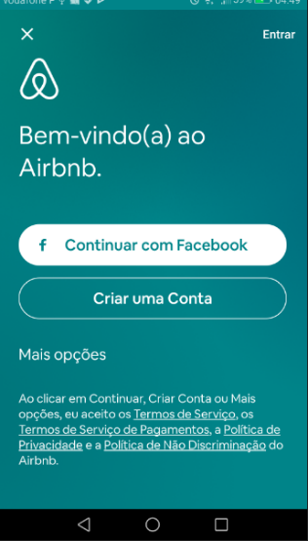

Figura 1 – Utilização da aplicação 1.1.

Após concluir a instalação da aplicação, é necessário introduzir alguns dados pessoais de forma a criar uma conta como, por exemplo, o nome, o sobrenome, endereço e-mail e data de nascimento e palavra-passe. O utilizador é informado que é necessário ter no mínimo 18 anos para utilizar a Airbnb.

Após o registo, basta confirmar o início no sistema e será possível usufruir de todas as funcionalidades da aplicação.

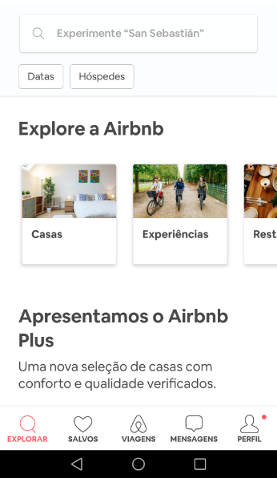

Figura 2 – Utilização da aplicação 1.2.

O utilizador ao entra na sua conta e dirigir-se ao campo de pesquisa o sistema pergunta-lhe se permite que a Airbnb aceda à localização do seu dispositivo com o intuito de facilitar a pesquisa ao utilizador caso este queira utilizar este serviço em casas próximas da sua localização.

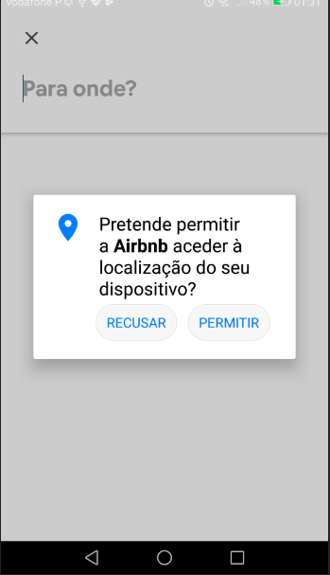

Figura 3 – Utilização da aplicação 1.3.

Assim o utilizador pode escolher a localização onde pretende reservar um alojamento. Tem para além do acesso a alojamentos para alugar as experiências nomeadamente excursões ou outras atividades desenvolvidas e guiadas por anfitriões locais e reservas em restaurantes.

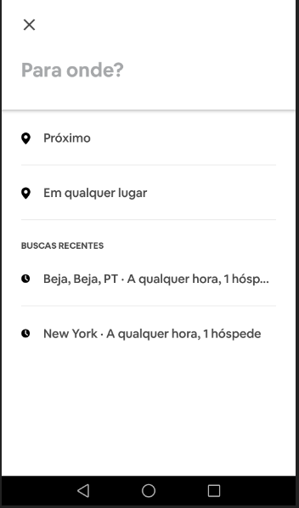

Figura 4 – Utilização da aplicação 1.4.

O utilizador tem à sua disposição opções para delimitar a sua procura nomeadamente a data de início e término do aluguer, tipo de hóspedes (adultos, crianças, bebés e a existência ou não de animais de estimação) e filtros (a opção de reserva imediata, tipo de viagem, intervalo de preços, tipo de casa, quartos e camas e mais opções).

Escolhido o alojamento que pretende alugar o utilizador pode reservar e rever os detalhes da sua viagem, os destaques da sua estadia e coisas a não esquecer. De seguida o utilizador deve escolher o modo de pagamento do aluguer e confirmar. Termina assim as etapas para finalizar o aluguer do alojamento pretendido.

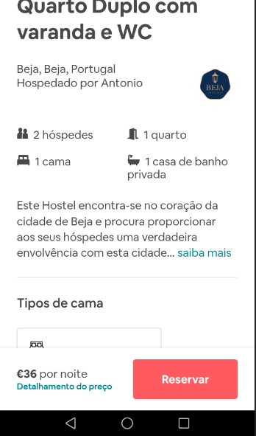

Figura 5 – Utilização da aplicação 1.5.

## Requisitos

Após a recolha e análise de informação com a ajuda da internet e as entrevistas feitas a utilizadores do Airbnb foi possível distinguir os principais requisitos essenciais ao sistema a desenvolver. Para cada requisito, foi discutido e explicado ao pormenor cada detalhe do mesmo, ajudando não só na perceção do mesmo, como também a entender melhor o meio envolvente.

Podemos dividir os requisitos em duas partes: **requisitos funcionais** e **requisitos não funcionais**.

### Funcionais

* Hóspede
  + Efetuar registo
  + Consultar localização atual
  + Consultar casas nas imediações face à localização
  + Selecionar data de início
  + Selecionar data de término
  + Selecionar número de hóspedes adultos
  + Selecionar número de hóspedes crianças
  + Selecionar número de hóspedes bebés
  + Selecionar a existência ou não de animais de estimação
  + Selecionar caso queira uma reserva imediata
  + Selecionar tipo de viagem
  + Selecionar intervalo de preços
  + Selecionar tipo de casa
  + Selecionar número de quartos e camas
  + Selecionar caso queira um super anfitrião
  + Selecionar as características da casa quanto à acessibilidade
  + Selecionar caso queira o cancelamento gratuito
  + Selecionar comodidades
  + Selecionar tipo de imóvel
  + Selecionar regras da casa
  + Consultar disponibilidade
  + Realizar pedido para reservar
  + Cancelar reserva
  + Visualizar localização do quarto
  + Consultar preço por noite
  + Visualizar preço total
  + Visualizar comentários de hóspedes anteriores
  + Visualizar fotos do espaço
  + Falar com o anfitrião
  + Escolher tipo de pagamento
  + Visualizar as mensagens
  + Visualizar os salvos
  + Tornar-se num anfitrião
  + Escolher uma experiência
  + Escolher restaurante
* Hospedeiro
  + Efetuar registo
  + Efetuar login
  + Adicionar alojamento
  + Adicionar restaurante
  + Adicionar evento
  + Falar com o hóspede
  + Visualizar as mensagens
  + Cancelar reserva

### Não funcionais

* Garantir privacidade dos dados dos utilizadores/hóspedes;
* Ligação a uma base de dados;
* Atualização da base de dados.

## Diagrama de casos de uso

No desenvolvimento do projeto de *software* da Airbnb, foram elaborados os seguintes diagramas de casos de uso:

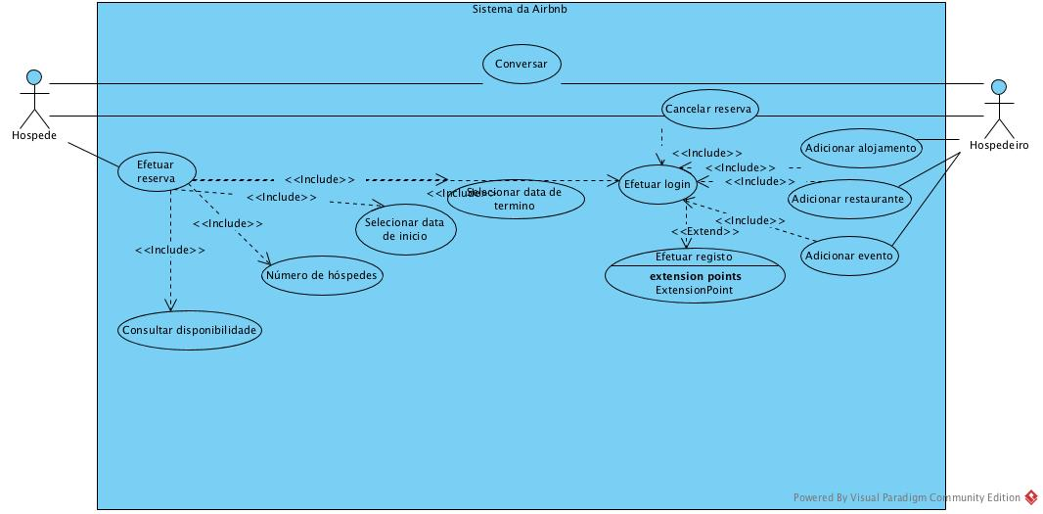Figura 6 – Diagrama de Casos de Uso.

### Efetuar registo

|  |  |
| --- | --- |
| Caso de Uso | Efetuar registo |
| Ator | Hóspede e hospedeiro |
| Data | 09/06/2018 9:04:28 |
| Descrição | Criar uma conta no Airbnb |
| Pré-Condições | Possuir a aplicação instalada no dispositivo móvel ou algum aparelho eletrónico com acesso à internet ou que aceda ao site da Airbnb. |
| Pós Condições | Entrar no sistema. |
| Eventos | |  |  |  | | --- | --- | --- | |  | Ação do ator no sistema | Resposta do sistema | | 1 | Os autores acedem ao sistema. |  | | 2 | Seleciona a opção “Inscreva-se” |  | | 3 |  | O sistema requisita a introdução de dados pessoais como nome, endereço de email, palavra passe e data de aniversário | | 4 | O autor insere as informações solicitadas |  | | 5 | O autor confirma o processo |  | | 6 | O autor clica em “Registar” |  | | 7 |  | O sistema informa que o registo foi efetuado com sucesso | |

Tabela 1 – Efetuar registo

### Efetuar login

|  |  |
| --- | --- |
| Caso de Uso | Efetuar login |
| Ator | Hóspede e hospedeiro |
| Data | 09/06/2018 10:06:08 |
| Descrição | Autenticar-se no Airbnb |
| Pré-Condições | Possuir a aplicação instalada no dispositivo móvel ou algum aparelho eletrónico com acesso à internet ou que aceda ao site da Airbnb. |
| Pós Condições | Entrar no sistema. |
| Eventos | |  |  |  | | --- | --- | --- | |  | Ação do ator no sistema | Resposta do sistema | | 1 | Os autores acedem ao sistema. |  | | 2 | Seleciona a opção “Entre” |  | | 3 |  | O sistema requisita o email e a palavra-passe ou então autenticar-se com o facebook ou a conta Google | | 4 | O autor insere as informações solicitadas |  | | 5 | O autor clica em “Entrar” |  | | 6 |  | O sistema ficou autenticado | |

Tabela 2 – Efetuar login

### Efetuar reserva com “Pedir para reservar”

|  |  |
| --- | --- |
| Caso de Uso | Efetuar reserva com “Pedir para reservar” |
| Ator | Hóspede |
| Data | 10/06/2018 8:04:28 |
| Descrição | Efetuar uma reserva de uma casa |
| Pré-Condições | Possuir a aplicação instalada no dispositivo móvel ou algum aparelho eletrónico com acesso à internet ou que aceda ao site da Airbnb e que tenho login efetuado. |
| Pós Condições | Selecionar o número de hospedes, a data de inicio, a data de termino. |
| Eventos | |  |  |  | | --- | --- | --- | |  | Ação do ator no sistema | Resposta do sistema | | 1 | O autor acede ao sistema. |  | | 2 | Autentica-se |  | | 3 |  | Volta para a página inicial do Airbnb | | 4 | Escreve o lugar que pretende reservar casa |  | | 5 |  | Mostra os resultados conforme a pesquisa que o utilizador colocou | | 6 | Procura casa ao que lhe parece mais ao seu agrado |  | | 7 |  | Poderá ver fotografias, comentários, descrição da casa | | 8 | Coloca os dias que vai ficar hospedado, assim como também o número de hospedes |  | | 9 | Clica em Reservar |  | | 10 |  | É direcionado para uma página onde revê os detalhes da viagem | | 11 | O utilizador coloca “Concordar e continuar” |  | | 12 |  | Direciona para uma página de pagamento | | 13 | Adiciona as formas de pagamento |  | | 14 | Aceita as políticas e os termos, assim como as regras da casa definidas pelo hospedeiro |  | | 15 |  | Agora terá que esperar 24 horas, o tempo do hospedeiro aceitar ou não a reserva | |

Tabela 3 - Efetuar reserva com “Pedir para reservar”

### Efetuar reserva com “Reserva imediata”

|  |  |
| --- | --- |
| Caso de Uso | Efetuar reserva com “Reserva imediata” |
| Ator | Hóspede |
| Data | 10/06/2018 19:04:28 |
| Descrição | Efetuar uma reserva de uma casa |
| Pré-Condições | Possuir a aplicação instalada no dispositivo móvel ou algum aparelho eletrónico com acesso à internet ou que aceda ao site da Airbnb e que tenho login efetuado. |
| Pós Condições | Selecionar o número de hospedes, a data de inicio, a data de termino. |
| Eventos | |  |  |  | | --- | --- | --- | |  | Ação do ator no sistema | Resposta do sistema | | 1 | O autor acede ao sistema. |  | | 2 | Autentica-se |  | | 3 |  | Volta para a página inicial do Airbnb | | 4 | Escreve o lugar que pretende reservar casa |  | | 5 |  | Mostra os resultados conforme a pesquisa que o utilizador colocou | | 6 | Procura casa ao que lhe parece mais ao seu agrado |  | | 7 |  | Poderá ver fotografias, comentários, descrição da casa | | 8 | Coloca os dias que vai ficar hospedado, assim como também o número de hospedes |  | | 9 | Clica em Reserva imediata |  | | 10 |  | Não exige aprovação do hospedeiro | | 11 | O utilizador só terá que fazer o pagamento |  | | 12 |  | A reserva ficou feita | |

Tabela 4 - Efetuar reserva com “Reserva imediata”

A reserva imediata não exige a aprovação do hospedeiro para ser reservado, basta o hóspede definir a datas, fazer a reservar e combinar os detalhes do check-in com o hospedeiro.

Pedir para reservar o hospedeiro fica com 24 horas para aceitar o pedido da reserva antes de se tornar definitiva.

### Verificar disponibilidade

|  |  |
| --- | --- |
| Caso de Uso | Verificar disponibilidade |
| Ator | Hóspede |
| Data | 10/06/2018 20:32:28 |
| Descrição | Verificar a disponibilidade de um determinado alojamento |
| Pré-Condições | Possuir a aplicação instalada no dispositivo móvel ou algum aparelho eletrónico com acesso à internet ou que aceda ao site da Airbnb. |
| Pós Condições | Selecionar o número de hospedes, a data de inicio, a data de termino. |
| Eventos | |  |  |  | | --- | --- | --- | |  | Ação do ator no sistema | Resposta do sistema | | 1 | O autor acede ao sistema. |  | | 4 | Escreve o lugar que pretende reservar casa |  | | 5 |  | Mostra os resultados conforme a pesquisa que o utilizador colocou | | 6 | Procura casa ao que lhe parece mais ao seu agrado |  | | 7 |  | Poderá ver fotografias, comentários, descrição da casa | | 8 | Coloca os dias que vai ficar hospedado, assim como também o número de hospedes |  | | 9 |  | Ao colocar os dias, mostra só os quais estão disponíveis, dando só para carregar nos que estão disponíveis | |

Tabela 5 - Verificar disponibilidade

### Adicionar Alojamento

|  |  |
| --- | --- |
| Caso de Uso | Adicionar Alojamento |
| Ator | Hospedeiro |
| Data | 11/06/2018 9:07:01 |
| Descrição | Adicionar um alojamento |
| Pré-Condições | Possuir a aplicação instalada no dispositivo móvel ou algum aparelho eletrónico com acesso à internet ou que aceda ao site da Airbnb e que tenho login efetuado. |
| Pós Condições | Selecionar a capacidade de hospedes, informações. |
| Eventos | |  |  |  | | --- | --- | --- | |  | Ação do ator no sistema | Resposta do sistema | | 1 | O hospedeiro acede ao sistema. |  | | 2 | Autentica-se |  | | 3 |  | Volta para a página inicial do Airbnb | | 4 | Clicámos em “Tornar-se um anfitrião” |  | | 5 |  | Direcionado para uma página onde colocamos o local, o número de hóspedes, e se a casa vai ser alugada por completo ou por partes | | 6 | Coloca as informações todas detalhadas da casa, preço, descrição, fotos, disponibilidade, comodidades, endereço, detalhes adicionais |  | | 7 |  | Poderá pré-visualizar o anuncio antes de publicar ou então publicar logo | |

Tabela 6 - Adicionar Alojamento

### Adicionar restaurante

|  |  |
| --- | --- |
| Caso de Uso | Adicionar Restaurante |
| Ator | Hospedeiro |
| Data | 11/06/2018 19:58:01 |
| Descrição | Adicionar um restaurante |
| Pré-Condições | Possuir a aplicação instalada no dispositivo móvel ou algum aparelho eletrónico com acesso à internet ou que aceda ao site da Airbnb e que tenho login efetuado. |
| Pós Condições | Selecionar a capacidade de hospedes, data, horas, informações. |
| Eventos | |  |  |  | | --- | --- | --- | |  | Ação do ator no sistema | Resposta do sistema | | 1 | O hospedeiro acede ao sistema. |  | | 2 | Autentica-se |  | | 3 |  | Volta para a página inicial do Airbnb | | 4 | Clicámos em “Tornar-se um anfitrião” |  | | 5 |  | Direcionado para uma página onde colocamos o local, o número de hóspedes, horas, informações. | | 6 | Coloca as informações todas detalhadas do restaurante. |  | | 7 |  | Poderá pré-visualizar o anuncio antes de publicar ou então publicar logo | |

Tabela 7 - Adicionar Restaurante

### Adicionar evento

|  |  |
| --- | --- |
| Caso de Uso | Adicionar Evento |
| Ator | Hospedeiro |
| Data | 11/06/2018 23:58:01 |
| Descrição | Adicionar um evento |
| Pré-Condições | Possuir a aplicação instalada no dispositivo móvel ou algum aparelho eletrónico com acesso à internet ou que aceda ao site da Airbnb e que tenho login efetuado. |
| Pós Condições | Selecionar a capacidade de hospedes, data, horas, informações. |
| Eventos | |  |  |  | | --- | --- | --- | |  | Ação do ator no sistema | Resposta do sistema | | 1 | O hospedeiro acede ao sistema. |  | | 2 | Autentica-se |  | | 3 |  | Volta para a página inicial do Airbnb | | 4 | Clicámos em “Tornar-se um anfitrião” |  | | 5 |  | Direcionado para uma página onde colocamos o local, o número de hóspedes, horas, informações. | | 6 | Coloca as informações todas detalhadas do evento. |  | | 7 |  | Poderá pré-visualizar o anuncio antes de publicar ou então publicar logo | |

Tabela 8 - Adicionar Evento

## Desenho

Pretendemos demonstrar o sistema implementado como o diagrama de classes e os diagramas de sequência.

### Diagrama de Classes

Uma classe é um grupo de objetos, cada objeto é um exemplo de um determinado grupo. A informação são atributos e os comportamentos são operações (interações que o objeto pode ter com o seu ambiente externo).

Um objeto é uma abstração de uma coisa ou conceito do mundo real.

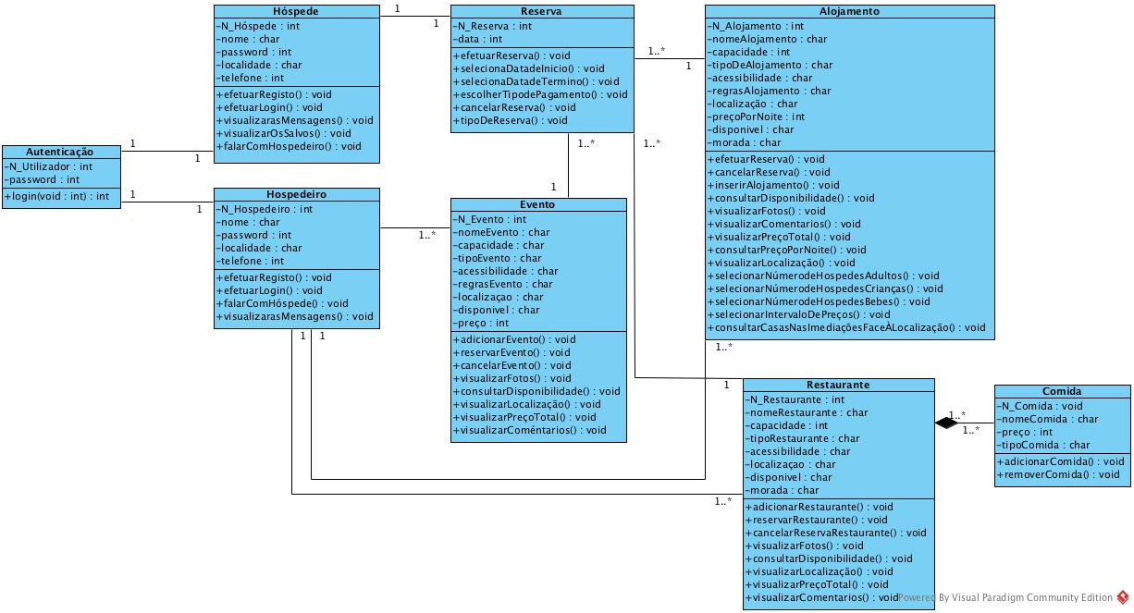Figura 7 – Diagrama de Classes

Neste diagrama foram construídas classes das quais:

* Autenticação: trata-se de uma classe utilizada por todos os atores, pois representa a entrada do sistema em Airbnb;
* Hóspede: É o ator que está alojado nas casas que estão anunciadas em Airbnb, pode reservar alojamento, restaurante ou ate mesmo um evento. Pode-se registar em Airbnb ou fazer o login, falar com o hospedeiro, visualizar as mensagens e visualizar os anúncios que foram salvos.
* Hospedeiro: É o ator que faz os anúncios, adiciona alojamento, eventos e restaurantes. Também necessita de ter um registo em Airbnb para depois ter um login.
* Reserva: Efetua-se a reserva assim como também se cancela, define-se o tipo de reserva se é imediata ou pedir para reservar, escolhe-se o tipo de pagamento e define-se as datas da reserva.
* Evento: Define-se o nome do evento, a capacidade quantas pessoas esse evento pode ter, o tipo de evento, se tem ou não acessibilidade, define-se as regras do evento, a localização, se esta disponível ou não e o preço, pode-se adicionar, reservar, cancelar o evento. Pode visualizar as fotografias, consultar os comentários, preço total e disponibilidade.
* Alojamento: Pode efetuar uma reserva no alojamento, cancelar, adicionar, visualizar as fotografias, comentários, selecionar o número de hospedes adultos, crianças e bebes, consulta-se casa na zona da localização, preço por noite, preço total e a sua disponibilidade.
* Restaurante: Um hospedeiro pode adicionar um restaurante seu, assim como o hospede pode efetuar uma reserva e cancela-la, conseguimos ver se encontra-se disponível, localização, preço total e comentários. Poderá adicionar logo um prato.
* Comida: Ao efetuar uma reserva num restaurante pode definir logo os pratos de comida que deseja comer, conforme a ementa mostrada.